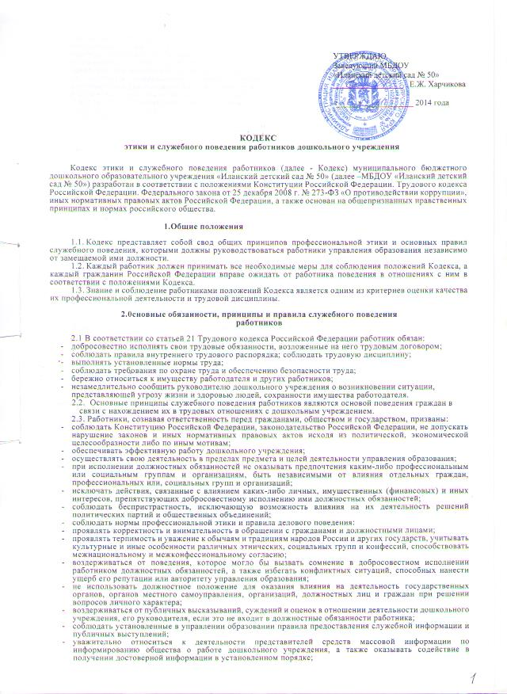

* постоянно стремиться к обеспечению как можно более эффективного распоряжения ресурсами, находящимися в сфере его ответственности;
* противодействовать проявлениям коррупции и предпринимать меры по профилактике в порядке, установленном действующим законодательством;
* проявлять при исполнении должностных обязанностей честность, беспристрастность и справедливость, не допускать коррупционно опасного поведения (поведения, которое может восприниматься окружающими как обещание или предложение дачи взятки, как согласие принять взятку или как просьба о даче взятки либо как возможность совершить иное коррупционное правонарушение).

2.4. В целях противодействия коррупции работнику рекомендуется:

* уведомлять работодателя, органы прокуратуры, правоохранительные органы обо всех случаях обращения к работнику каких-либо лиц в целях склонения к совершению коррупционных правонарушений;
* не получать в связи с исполнением должностных обязанностей вознаграждения от физических и юридических лиц (подарки, денежное вознаграждение, ссуды, услуги материального характера, плату за развлечения, отдых, за пользование транспортом и иные вознаграждения);
* принимать меры по недопущению возникновения конфликта интересов и урегулированию возникших случаев конфликта интересов, не допускать при исполнении должностных обязанностей личную заинтересованность, которая приводит или может привести к конфликту интересов, уведомлять своего непосредственного руководителя о возникшем конфликте интересов или о возможности его возникновения, как только ему станет об этом известно.

2.5. Работник может обрабатывать и передавать служебную информацию при соблюдении действующих в управлении образования норм и требований, принятых в соответствии с законодательством Российской Федерации.

Работник обязан принимать соответствующие меры по обеспечению безопасности и конфиденциальности информации, за несанкционированное разглашение которой он несет ответственность или (и) которая стала известна ему в связи с исполнением им должностных обязанностей.

2.6. Работник, наделенный организационно – распорядительными полномочиями по отношению к другим работникам, должен стремиться быть для них образцом профессионализма, безупречной репутации, способствовать формированию в организации либо се подразделении благоприятного для эффективной работы морально-психологического климата.

Работник, наделенный организационно-распорядительными полномочиями по отношению к другим работникам, призван:

* принимать меры по предупреждению коррупции, а также меры к тому, чтобы подчиненные ему работники не допускали коррупционно опасного поведения, своим личным поведением подавать пример честности, беспристрастности и справедливости;
* не допускать случаев принуждения работников к участию в деятельности политических партий, общественных объединений и религиозных организаций;
* по возможности принимать меры по предотвращению или урегулированию конфликта интересов в случае, если ему стало известно о возникновении у работника личной заинтересованности, которая приводит или может привести к конфликту интересов.

3.Рекомендательные этические правила служебного поведения работников

3.1. В служебном поведении работнику необходимо исходить из конституционных положений о том, что человек, его права и свободы являются высшей ценностью, и каждый гражданин имеет право на неприкосновенность частной жизни, личную и семейную тайну, защиту чести, достоинства, своего доброго имени.

3.2. В служебном поведении работник воздерживается от:

* любого вида высказываний и действий дискриминационного характера по признакам пола, возраста, расы, национальности, языка, гражданства, социального, имущественного или семейного положения, политических или религиозных предпочтений;
* грубости, проявлений пренебрежительного тона, заносчивости, предвзятых замечаний, предъявления неправомерных, незаслуженных обвинений;
* угроз, оскорбительных выражений или реплик, действий, препятствующих нормальному общению или провоцирующих противоправное поведение.

3.3. Работники призваны способствовать своим служебным поведением установлению в коллективе деловых взаимоотношений и конструктивного сотрудничества друг с другом.

Работники должны быть вежливыми, доброжелательными, корректными, внимательными и проявлять терпимость в общении с гражданами и коллегами.

3.4. Внешний вид работника при исполнении им должностных обязанностей в зависимости от условий трудовой деятельности должен соответствовать общепринятому деловому стилю, который отличают сдержанность, традиционность, аккуратность.